Die Arbeit mit Holtz

In den ersten Jahren arbeitete der Künstler mit einem Beitel und schafft Charaktere mit feinen Zügen, die den Porträts von Modigliani oder den primitiven Figuren von Picasso nahe kommen.

Dann startet er mit der Kettensäge direkt ins Holz. Diese Technik bringt eine rohe Richtung und eine direkte Beziehung zum Material: die Linien sind gröber und karikaturistisch.

Er schneidet Figuren direkt aus dem Stumpf oder verwendet diese als Haare. Die natürliche Form des Holzes wird als Grundlage für die Kreation verwendet.

Dadurch entsteht der Eindruck, dass das Holz zum Leben erwacht.

Die archaische Dimension dieses natürlichen Materials verleiht den Skulpturen von Pierre Merlier einen zeitlosen Charakter.

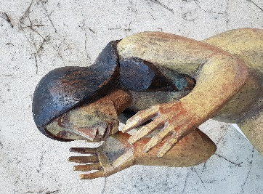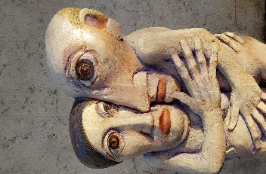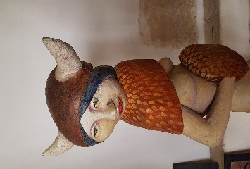

Eine Gesellschaftssatire

„Der Mensch ist ein politisches Tier“ sagte Aristoteles. Der Mensch wird dabei zum Menschen unter anderen und entfaltet sein Potential im sozialen Kontext. Bei Pierre Merlier ist die Bildhauerei immer Teil eines Ganzen, sie ist nie autark. Seine Skulpturen fungieren als Truppe oder existieren nicht: Familienportraits, Bourgeoiserie, Bankiers, die Familie Ubu.

Doch Pierre Merlier wirft einen scharfen Blick auf die Gesellschaft, die er darstellt, und präsentiert so Karikaturen der modernen Welt: unproportionierte Köpfe und verdrehte Blicke, geschwollene oder gar aufgerissene Bäuche.

Er vertritt oft gerne die bürgerliche Klasse und die politische Klasse.
Sogar in den letzten Jahren seines Lebens, als er beschloss, die Bildhauerei zugunsten der „Malerei eines Bildhauers“ aufzugeben, malte er seine Figuren bei verschiedenen Arten von öffentlichen Veranstaltungen: ein Fußballspiel, eine Rede eines gewählten Politikers, alte Menschen auf einer Bank …

Pierre Merlier

Pierre Merlier wurde 1931 in Toutry (21) geboren. Schon in jungen Jahren begann er mit der Herstellung kleiner Skulpturen. Als Teenager ließ er sich in Auxerre nieder, wo er den Unterricht des Bildhauers François Brochet* besuchte, der schon damals ein angesehener Künstler war; Pierre Merlier hatte die Aufgabe, vor der Bildhauerei des Meisters Silhouetten in Holz zu trimmen.

Er löste sich schnell von seinem Lehrer und stellte 1954 in Paris aus. Er nutzte seine Pariser Ausstellungen, um gelegentlich die Akademie der Grande Chaumière zu besuchen, einen mythischen Ort, an dem man in völliger Freiheit nach Modellen zeichnen und malen konnte. Der Künstler wird dort viele Skizzen anfertigen.

1956 gewann er den Preis für junge Bildhauerei (Prix de la Jeune Sculpture) in Paris. 1979 richtete er seine Werkstatt in einer alten Mühle in der Stadt Escovlives-Sainte-Camille in der Nähe von Auxerre ein.
Dort schafft er unermüdlich jeden Tag der Woche.
„Er musste schaffen, es war zwanghaft“, sagt seine Frau Michele Merlier.

Pierre Merlier war ein Bildhauer, der außerhalb des Zeitgeistes sein wollte: Er schuf abstrakte Skulpturen zu einer Zeit, als die Abstraktion nicht den Erfolg hatte, für den sie bekannt ist, und entschied sich dann, zur figurativen Skulptur überzugehen, indem er das Abstrakte leugnete, während dem Figuratif die Puste auszugehen begann.

Er wurde zum produktiven Schöpfer von Serien einzigartiger Charaktere: Es gibt historische Persönlichkeiten wie Charles de Gaulle oder Hitler, mehrere Hommagen an renommierte Künstler wie Otto Dix**, Georges Sand und Gustave Klimt, die karikaturistische Darstellung von "Bankiers" und "Bourgeoiserie"...

Aus Holz erweckt Pierre Merlier einen Stamm von Charakteren zum Leben, der Provokation, Karikatur und Emotion vermischt.

Arbeiten rund um den Körper sind bei dem Bildhauer allgegenwärtig: Langgestreckte Skulpturen à la Modigliani, Rundskulpturen mit aufgeblähtem Bauch, Madonna von Kopf bis Fuß gekleidet … Pierre Merlier handelt mit der Beitel wie mit einem Pinsel.

Ab 2012 wurde die Bildhauerei für den damals 79-jährigen Künstler zu einer zu anstrengenden Praxis. Er beabsichtigt daher, "als Bildhauer zu malen".

Er produziert mehrere Serien von Gemälden, die Stämme von Charakteren bei Demonstrationen beim Fußballspiel, erotische Szenen...
Wir erkennen leicht die Bearbeitung des Gesichts, die bereits in seinen Skulpturen sichtbar ist: längliche Gesichter, kahle Köpfe und große Augen ...

Pierre Merlier starb am 25. Juli 2017. Er hinterließ ein reiches Werk an Holzschnitzereien, Bronzen, Zeichnungen, Drucke und Gemälde.

*Francois Brochet: (1925-2001) französischer Bildhauer und Maler. Besonders bekannt für drei Werke, die in Auxerre im Freien zu sehen sind die Restif de Bretonne, Marie Noel und Cadet Roussel darstellen.

**Otto Dix (1891-1969) deutscher Maler und Kupferstecher, verbunden mit der Strömung des Expressionis us.

